**راهنمای شبکه متعامل آموزشی**

**http://95.38.118.45**

برای شرکت در سمینار می بایست به صفحه سمینارها که در شکل دوم آمده است، رفت. این کار از طریق کلیک بر منوی "سمینارها" قابل انجام است.

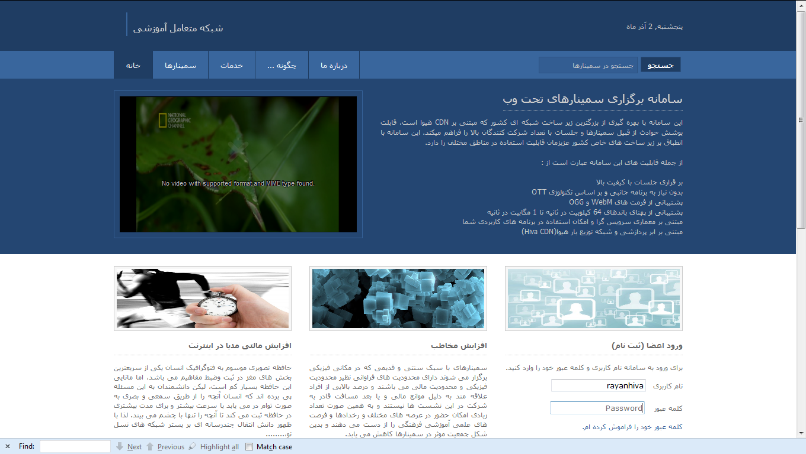

شکل(2) – ورود به سیستم و صفحه اول

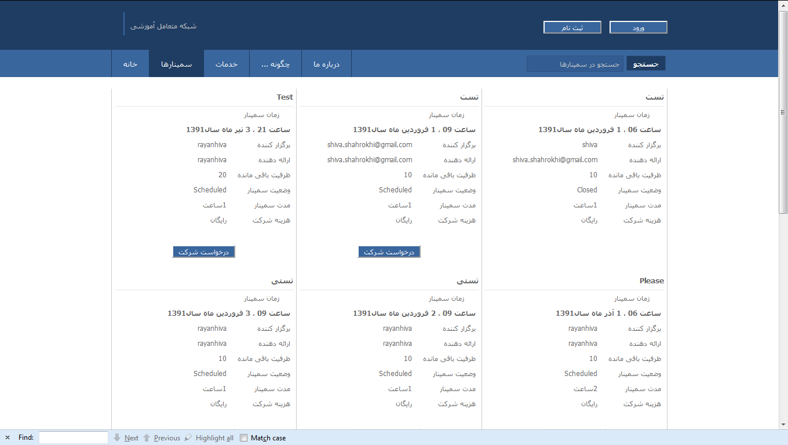

شکل (3) – صفحه سمینارها

سمینارهایی که هنوز شروع نشده اند امکان درخواست برای علاقه مندان را مهیا می کند. کافی است سمینار مورد علاقه خود را پیدا کنید و دکمه درخواست را فشار دهید. مطابق شکل 3، صفحه ای باز میشود که در آنجا آدرس پست اکترونیکی خود را وارد نمایید.

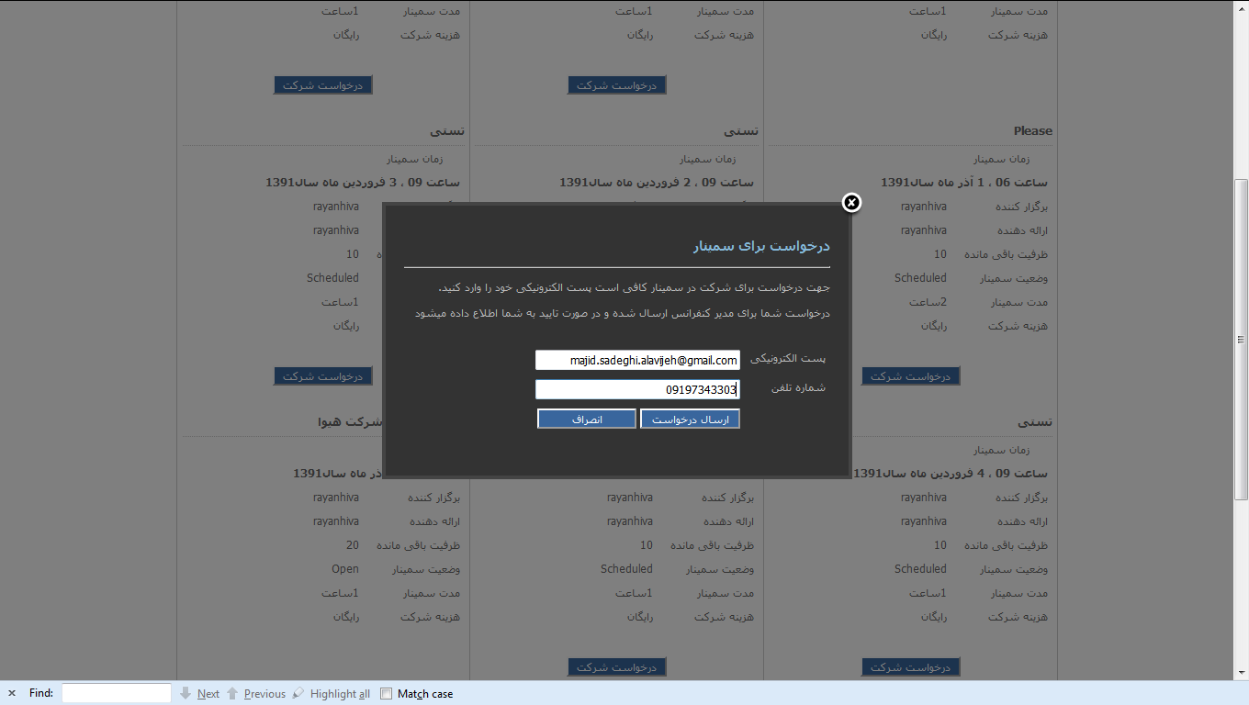

شکل(4) – درخواست برای سمینار

سپس درخواست شما به ما صاحب سمینار فرستاده شده و شماره ردگیری برای شما به نمایش در آمده و پیامک کوتاه و ایمیل به شما ارسال میشود.

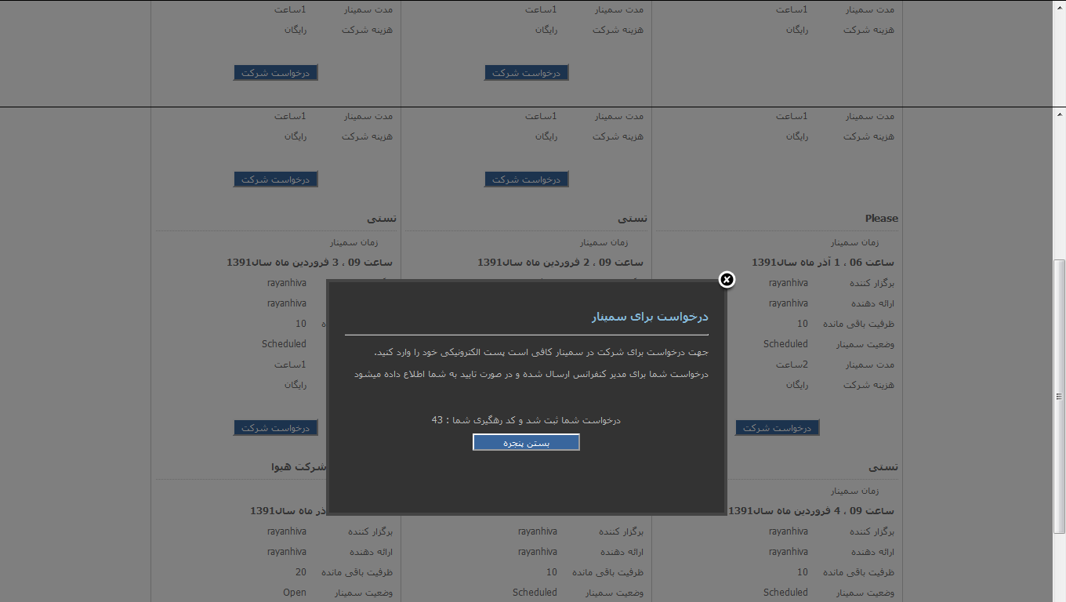

شکل (5) – دریافت کد رهگیری برای درخواست شرکت

بعد از تایید صاحب سمینار، پیامک کوتاه و ایمیلی حاوی نتیجه بررسی درخواست شما، به شما ارسال میشود و در صورتی که قبلا در سیستم عضو نبودید نام کاربری و کلمه عبور به شما ایمیل میشود.

سپس مطابق شکل زیر به صفحه اول و یا قسمت ورود در صفحه سمینارها رفته و با وارد کردن نام کاربری و کلمه عبور وارد صفحه شخصی خود شوید.

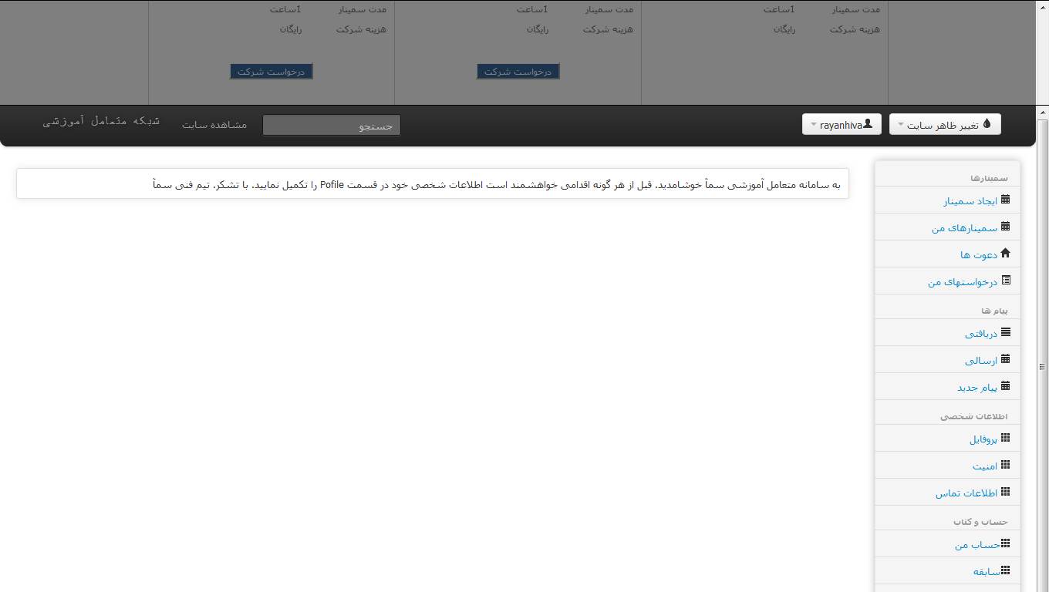

شکل(6) – صفحه شخصی اعضا

برای مشاهده وضعیت درخواست خود از منوی سمت راست به قسمت درخواستها بروید.

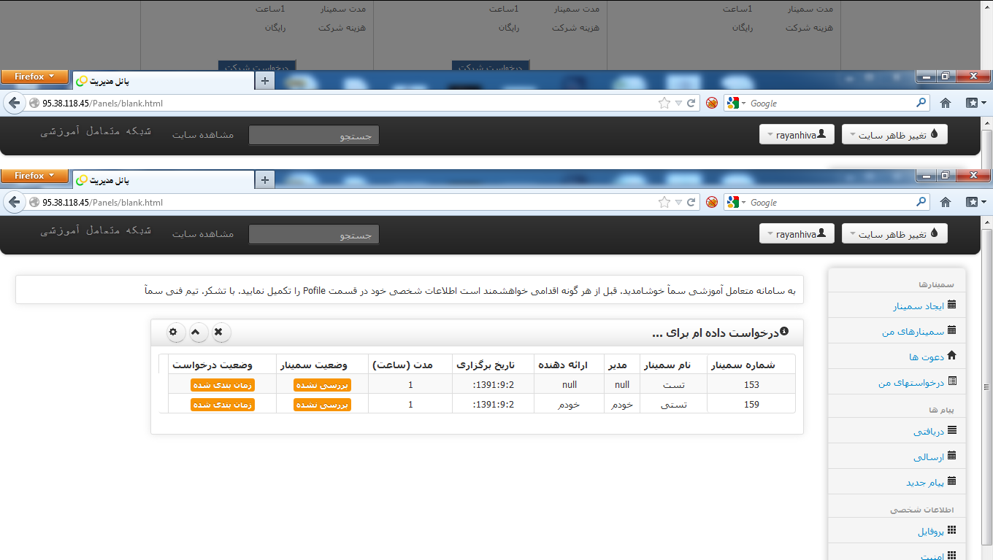

شکل (7) – مشاهده لیست درخواست ها

در این قسمت در صورتی که سمینار شروع شده باشد و با درخواست شما موافقت شده باشد. دکمه ورود به سمینار ظاهر میشود.

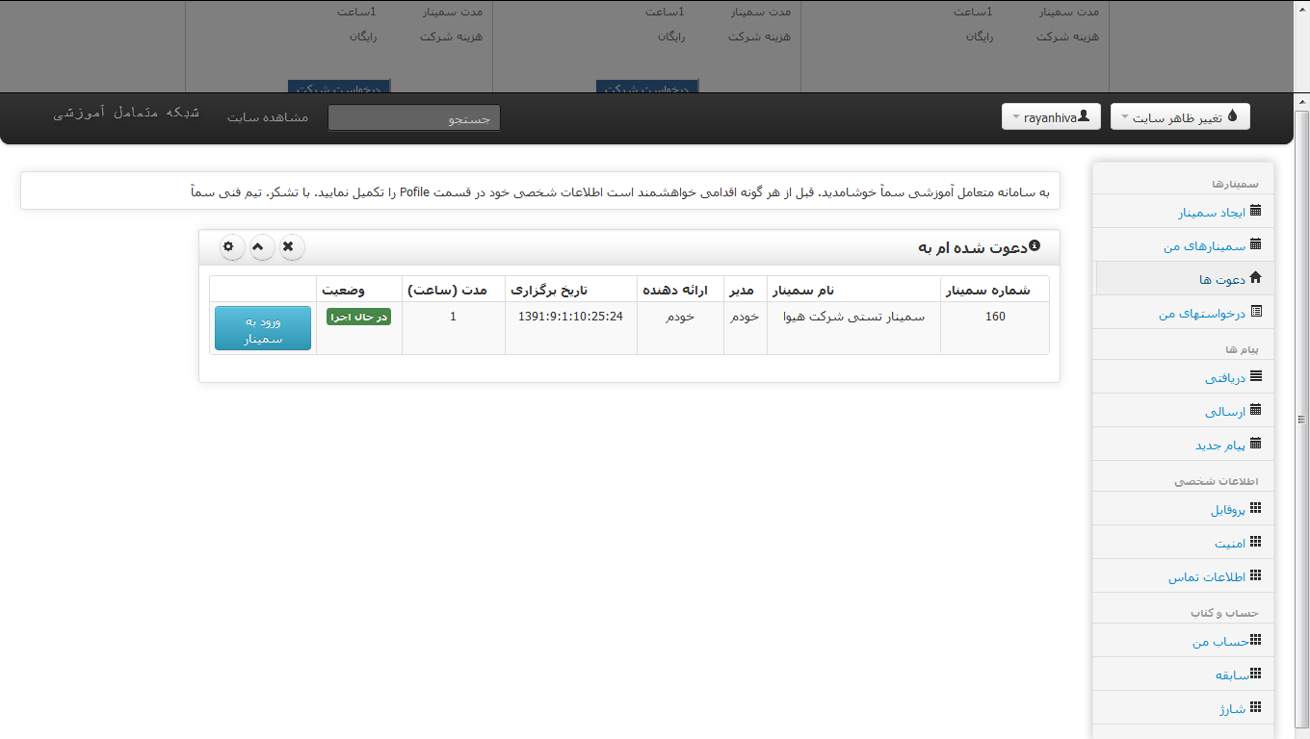

شکل (8) – دعوت ها و دکمه ورود

بر روی دکمه ورود به سمینار کلیک کرده و وارد صفحه سمینارها شوید.

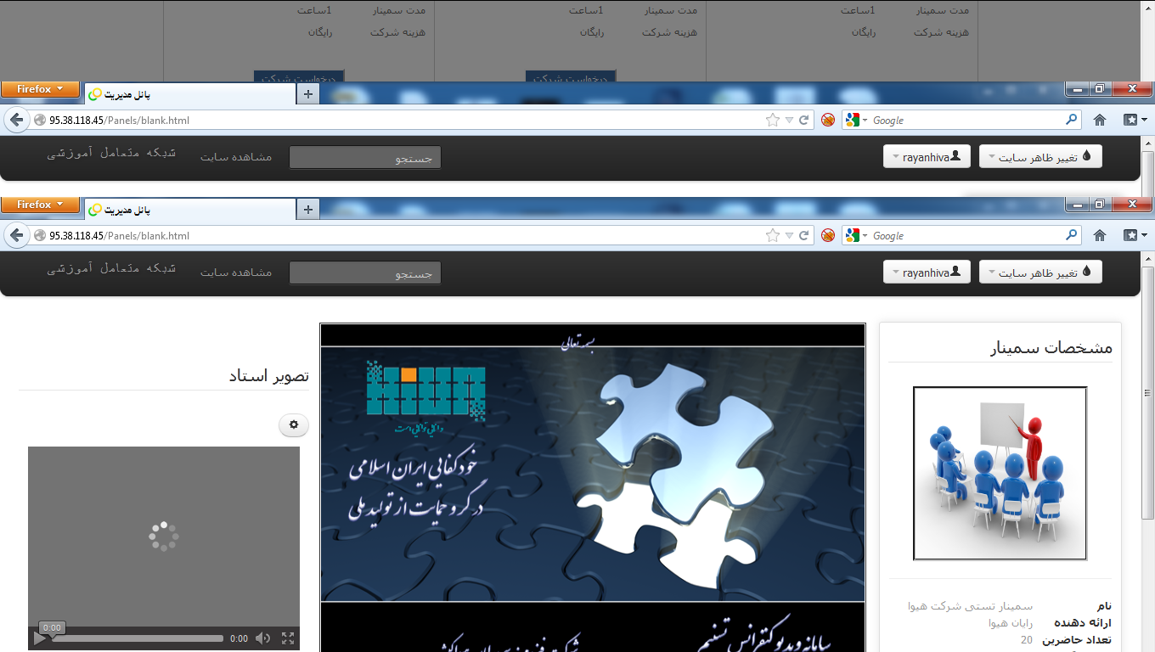

شکل (9) – صفحه سمینار

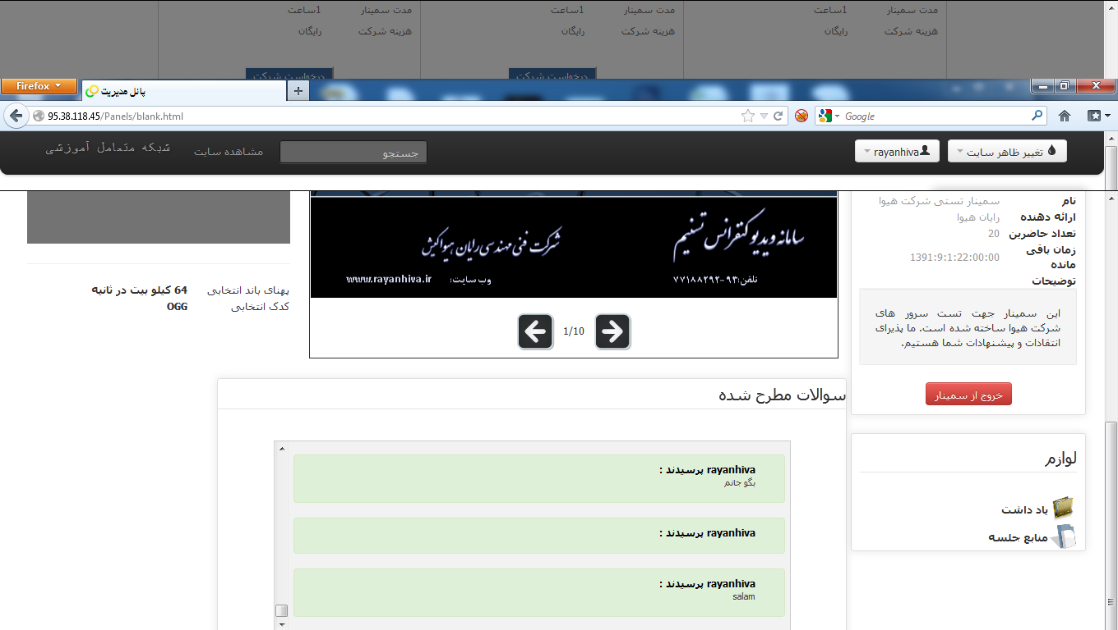

شکل (10) – صفحه سمینار

در این صفحه شما می توانید بسته به سرعت اینترنت و مرورگر خود به قسمت تنظیمات ویدیو که در زیر نمایش داده شده بروید و تنظیمات آن را انجام دهید.

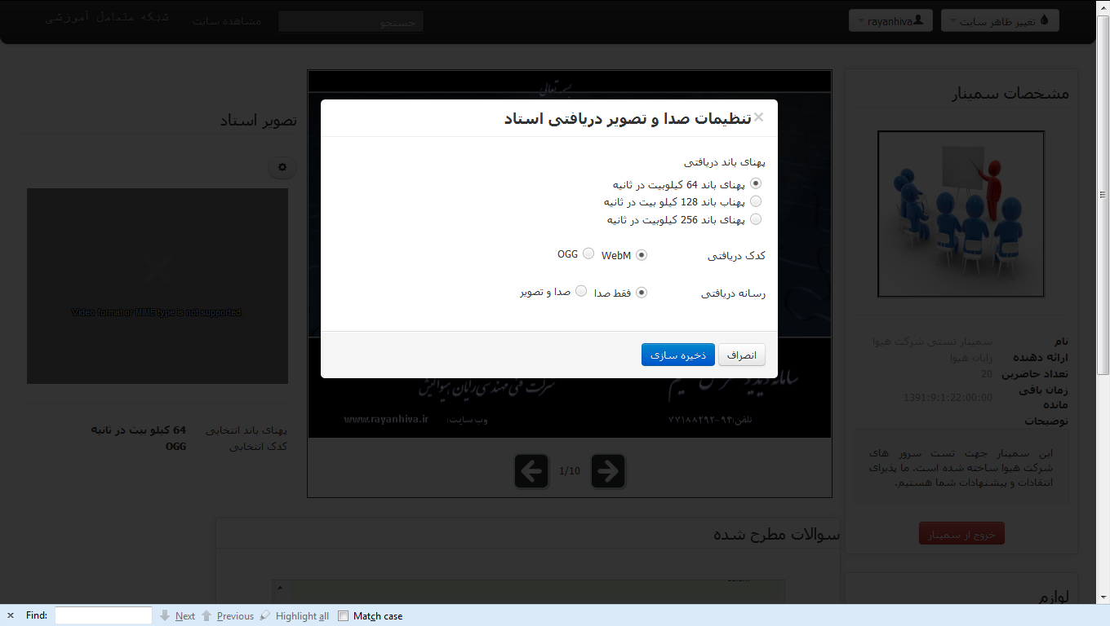

شکل (11) – تنظیمات صدا و تصویر

برای دریافت فایل های جلسه در قسمت ابزارها به منوی منابع بروید. و منویی مطابق شکل زیر ظاهر میشود. که می توانید هر کدام را دانلود کنید.

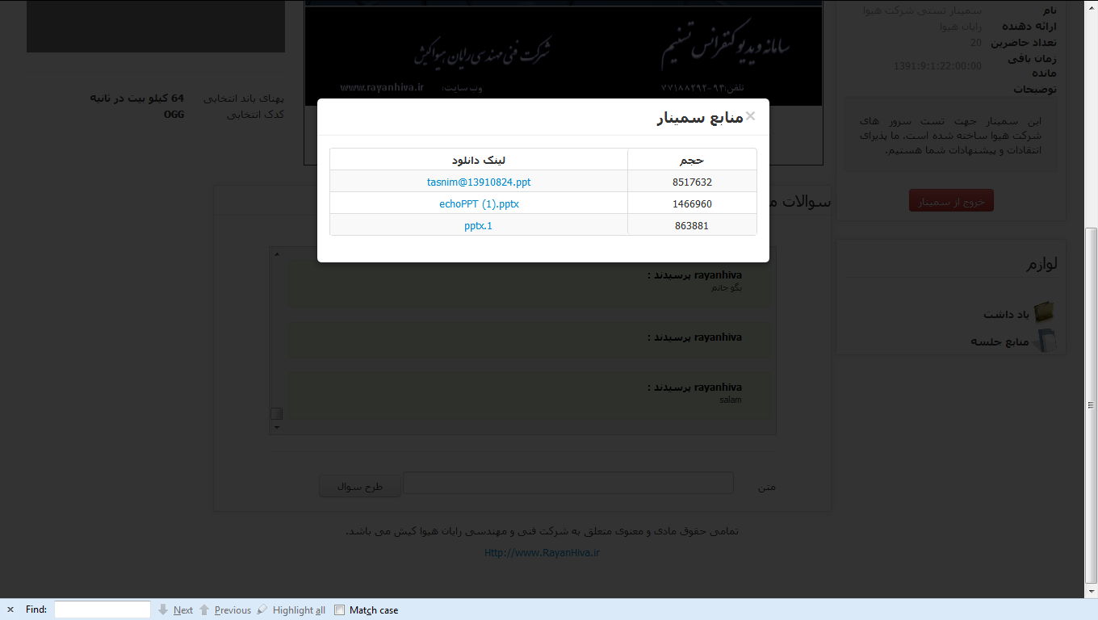

شکل (12) – صفحه منابع سیستم

برای برقرار ارتباط با استاد و طرح سوالات از قسمت طرح سوال استفاده میشود. بدین ترتیب که سوال شما به استاد فرستاده شده و بعد از تایید استاد به بقیه ارسال میشود.

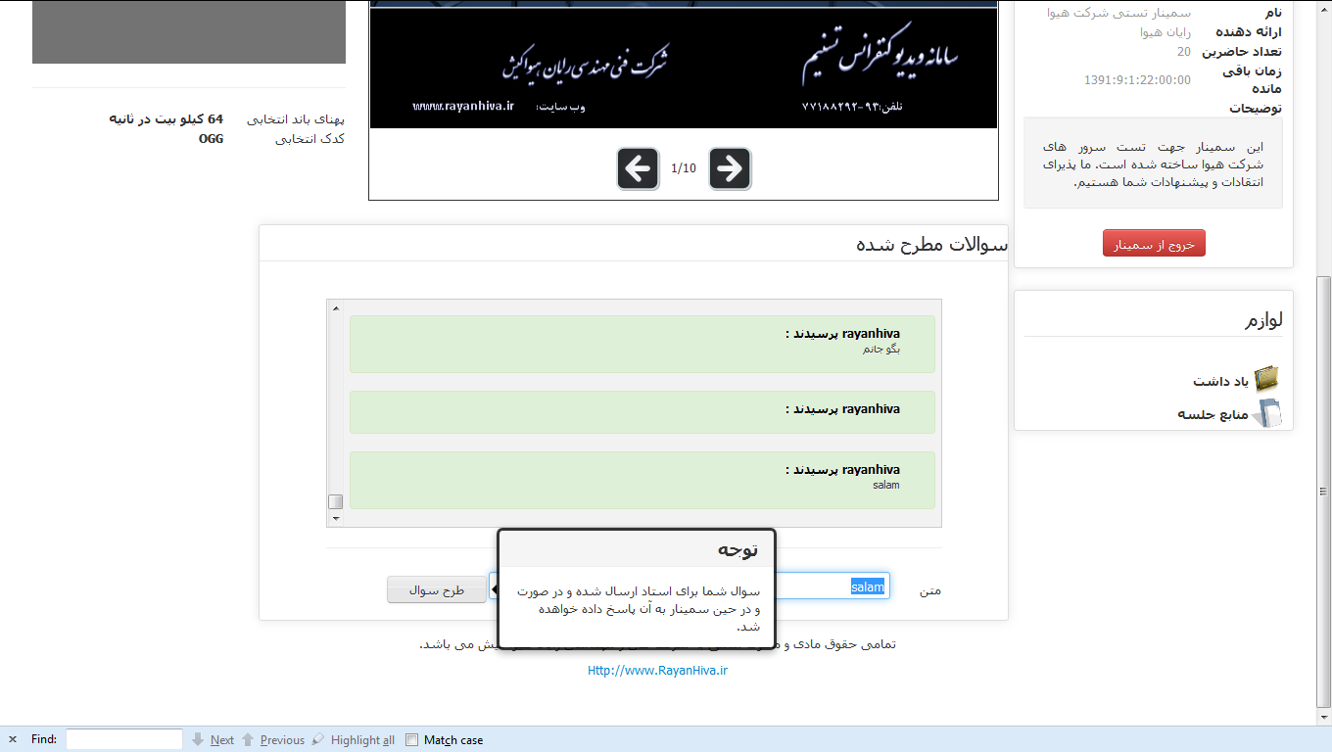

شکل (13) – نحوه ارسال سوال به استاد جلسه

اسلایدهای جلسه در وسط صفحه قابل مشاهده است که با دکمه های چپ و راست می توانید بین آنها حرکت کنید.

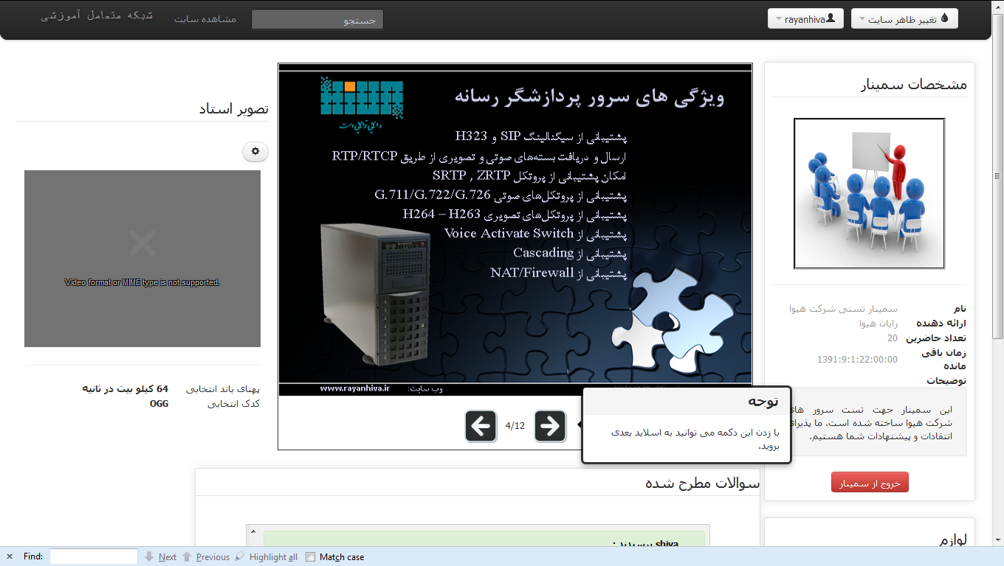

شکل (14) – نحوه حرکت بین اسلایدها